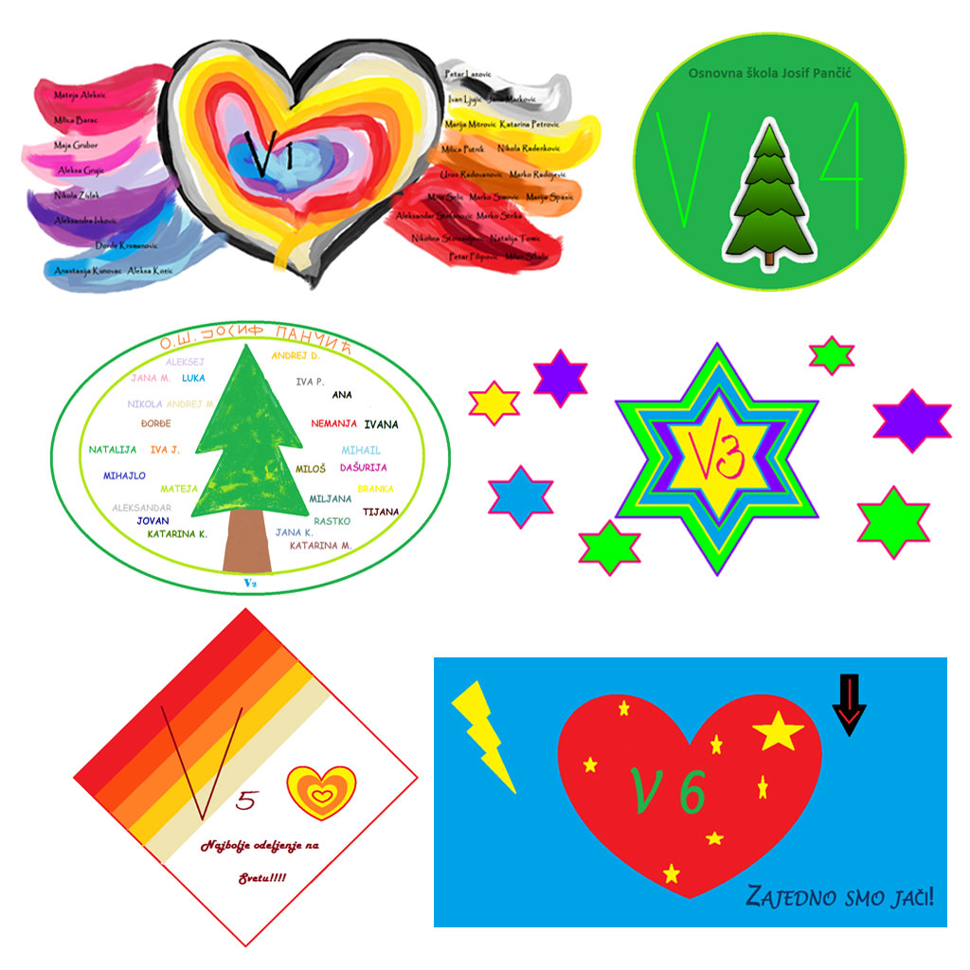

**Основна школа „Јосиф Панчић“**

**Мај 2013**

**Josif Pancic**

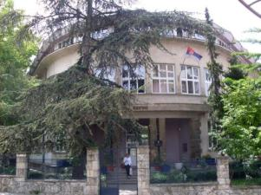

Josif Pančić je škola u Beogradu. Nalazi se na Banovom Brdu u Požeškoj ulici. U njoj ima preko 1400 đaka.

**Josif Pančić:**

Po njemu je naša škola dobila ime. On je botaničar koji je otkrio vrstu omorike i po njemu je omorika dobila ime Pančićeva Omorika**.**Rođen je u Ugrini kod Brubira, 17. aprila 1814.godine, a umro je u8. marta 1888.godine u Beogradu.

**Takođe je bio i lekar i prvi predsednik Srpske Kraljevske Akademije. Po njemu je nazvan i vrh u Srbiji.**

[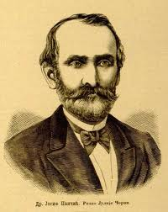](http://www.google.rs/imgres?imgurl=http://www.srcekrajine.net/smf/images/josif_pancic_1877.jpg&imgrefurl=http://www.srcekrajine.net/smf/index.php?option=com_content&view=article&id=128:sif-pncic&catid=100&Itemid=529&showall=1&limitstart=&h=656&w=522&sz=67&tbnid=-b5uQTXRjQwuIM:&tbnh=99&tbnw=79&prev=/search?q=josif+pancic&tbm=isch&tbo=u&zoom=1&q=josif+pancic&usg=__TXwaMiy2EhFGeGZus2kgSwCumPM=&docid=n0XCjWUr2x7i_M&hl=sr&sa=X&ei=rht6Ufv-JaWl4ATrw4HYCw&sqi=2&ved=0CFEQ9QEwBg)

Ovo je

Josif Pancic

Natalija Tomić V1

**V6**

Mi smo uvek bili najbolje odeljenje. To smo postigli sa našom učiteljicom Ivom...



Sada, u 5. razredu, dobili smo novu razrednu Tatjanu Pantelić.

Sa njom nam je mnogo lepo, ona uvek rešava sve probleme....

Ona je tu da nas sasluša, da nas motiviše...

|  |
| --- |
| **EKIPA**  https://lh3.googleusercontent.com/-xmmaCD7_oiw/UGMthY73GMI/AAAAAAAAAfU/m_bYCY-5RLk/w720-h540/V6+016.jpg  **1** **Badnjar Strahinja 15 Ilija Kačarević**  **2 Barać Anastasija 16 Anđela Kremić**  **3 Baščarević Marko 17 Mirko Krstić**  **4 Vujić Marko 18 Marko Lekić**  **5 Vukadinović Luka 19 Mančev Kristina**  **6 Grbić Jovana 20 Marinković Andrej**  **7 Daničić Danilo 21 Milivojević Mihajlo**  **8 Dinić Nevena 22 Pavković Nikola**  **9 Dražović Teodora 23 Pavičević Tatjana**  **10 Đokić Elena 24 Račić Zorana**  **11 Đorđević Isidora 25 Smolović Nikola**  **12 Đukić Tijana 26 Stanković Pavle**  **13 Žugić Vuk 27 Čelebić Marta**  **14 Janković Dušan 28 Šućur Sonja** |

**Nikola Smolović V6**

**PSI!!!!**

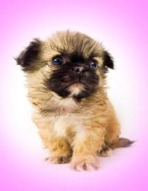

***gde si?***

***ZAR NIJE PRESLADAK. NIJE LAŽ KAD KAŽU DA JE PAS NAJBOLJI PRIJATELJ cOVEKU!!!!!!!!***

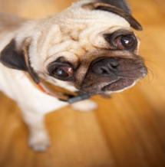

***šta radiš?***

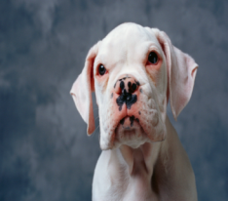

***MOŽDA SU PONEKAD SMOTANI, ali oni su još uvek NAŠE BLAGO!!! u dobru i u zlu psi su tu!!!!!!!!***

***zašto me ne voliš?***

***Natalija Ranđelović V5***

**BIGL**

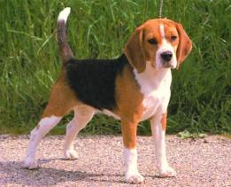Bigl je nastao otprilike u 14 veku u staroj Grčkoj i jedan je od najomiljenijih kućnih ljubimaca.

Dlaka bigla je kratka, oštra gusta i vodotporna a najčešće su bele, crne, braon boje.

Njihova narav je mirna, nežna, druželjubiva... Dobro podnosi toplotu, hladnoću i dobro se ophodi sa drugima. Bigl je pas sa izraženom tendencijom da odluta kada mu nešto odvuče pažnju, popularan je kao pas za društvo, jer je dobre naravi i ne pokazuje agresiju.

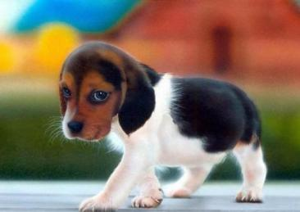

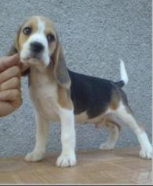[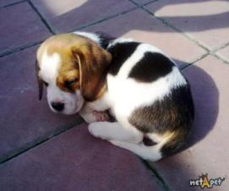](http://www.netapet.com/HR/Pets/Profile/2142/Bella/Photo/9160)

Ivana Topalović V3

**ЧИВАВА**

[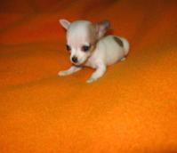](http://www.google.rs/url?sa=i&rct=j&q=mikro+civava&source=images&cd=&cad=rja&docid=k7FD9WETYR7RSM&tbnid=INu03I5x8j_pSM:&ved=&url=http://www.dzabeoglasi.com/list.php?category=%C5%BDivotinje&subcategory=Ku%C4%87ni+ljubimci&page=101&ei=Vht6Uc3mA-mn4ATu8YGgBw&bvm=bv.45645796,d.bGE&psig=AFQjCNHL2hnRbAVCCIKvEYqS7TfH0Wv8BA&ust=1367043286469414)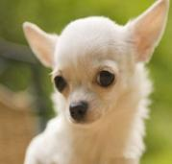[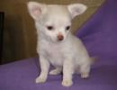](http://www.google.rs/url?sa=i&rct=j&q=mikro+civava+vrste&source=images&cd=&cad=rja&docid=NQKVkFtfBeX_KM&tbnid=gkSwfnYAXOMZ2M:&ved=&url=http://www.my-doggy.rs/profile/ruza-sili&ei=WB16UbuKOuKJ4ATkp4CIAQ&bvm=bv.45645796,d.bGE&psig=AFQjCNFRvZjS-cN2Sr9kT96fI3xrYY73-g&ust=1367043801242717)

**О раси**

**Најмањи пас на свету, чивава је своје име добио по истоименој мексичкој држави, а верује се да је за Астеке био свети пас. Међутим, пре од 3000 година, један врло сличан пас је живео у Египту. Године 1910. зоолог К. Хадан описао је нумифициране остатке малог пса из једне египатске гробнице који је имао меку тачку на лобањи, што је уобичајено за чиваве. На Малти се за чиваве зна већ вековима, пошто су тамо стигле из Северне Африке још у 6. веку п.н.е. И на Ботичелијевој фрески (1482.год.) у Сикстинског капели (Рим) приказан је кућни љубимац који представља чиваву. Такви давни примерци чиваве били су мало већи од данашњих и имали су веће уши, што може да буде последица са укрштањем голокожог кинеског ћубастог пса. Некада су била дозвољена мешана легла између дугодлаких и краткодлаких чивава, али данас то више дозвољено.**

**Карактер и нега**

**Постоје две врсте чиваве, краткодлака и дугодлака, а дугодлака има дугу, меку длаку која може бити равна или таласаста. Прва чивава регистрована у САД била је ˝Мидгет˝ 1904. године, а од тада је раса постала веома популарна. Педесетих година овог века у Великој Британији није било много паса ове расе, али данас их има заиста много на изложбама. Чивава је изузетно интелигентан, привржен, посесиван и добар мали пас чувар. Упркос утиску који даје као обичан пас мезимац кога треба само држати у крилу, он може да хода колико год господар жели. Треба пазити да не провоцира друге животиње, јер се неустрашиво супротставља другим псима. Чиваву није скупо одржавати и обе варијанте, и дугодлаку и краткодлаку, лако негујемо с обзиром да је довољно само свакодневно четкање и чешљање меком четком.**

**Милан Шибалић и Александар Стефановић В1**

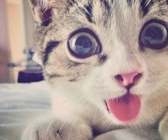**Маце :3**

Мачка, такође звана и *домаћа мачка* или *кућна мачка*, је мали месождер, из рода ***Фелис***. Мачке живе у блиској вези са људима најмање 9.500 година.

Комуницирају гласом (мјаукањем), предењем, фрктањем, режањем, и са још око стотину других гласова, као и говором тела. Мачке које живе у групама користе комбинацију гласова и говора тела за међусобно споразумевање.

**мина селић V1🎔🎔🎔🎔**

Moj papagaj

Ja i moj papagaj smo jako dobri drugari. Mnogo ga volim i on voli mene. Lep je i zove se Lusija.

Pozdrav od Lusije i Dašurije, V2

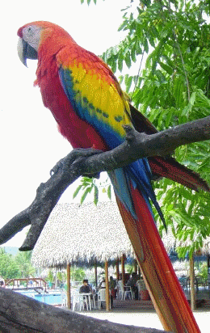

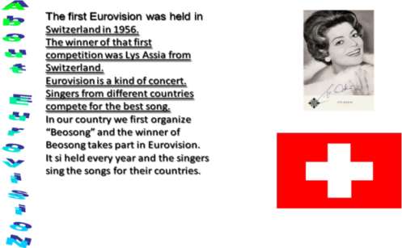

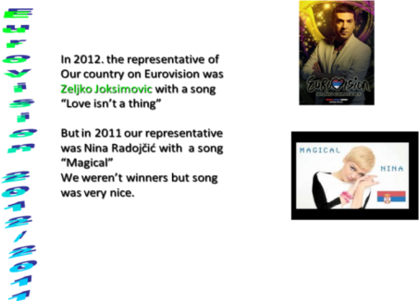

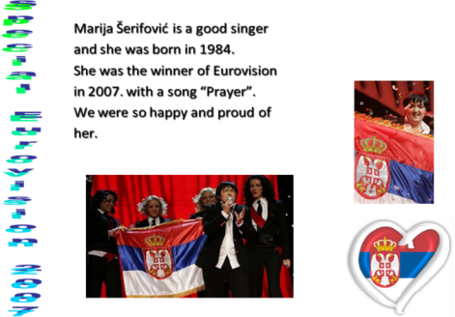

By Katarina Mitrović V2

**[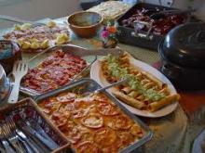](http://www.google.rs/url?sa=i&rct=j&q=hrana&source=images&cd=&cad=rja&docid=4nXbi7SZtPw4mM&tbnid=E2RmiM_UF8-s9M:&ved=&url=http://www.besplatne-slike.net/hrana-i-pice/slides/vecera-hrana.html&ei=e79jUbqHFMTe4QSX1YDYCw&bvm=bv.44990110,d.bGE&psig=AFQjCNFcbXk69kCS1BmWt7077u5hd1RnzA&ust=1365577979550023)ŽURKA !!!!!!!!**

**HRANA !**

**OVO JE 1. TIP HRANE KOJI TREBA NAPRAVITI ZA ŽURKU.**

**IMA SVAČEGA PO MALO. KAO ŠTO VIDITE, LAKO JE ZA SPREMANJE 🎔**

[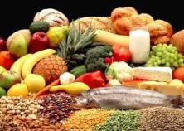](http://www.google.rs/url?sa=i&rct=j&q=hrana&source=images&cd=&cad=rja&docid=cogk-dJD1ZtQqM&tbnid=X1CbIrAHWAotfM:&ved=0CAUQjRw&url=http://www.vestinet.rs/zdravlje-2/kako-se-hraniti-tokom-praznika&ei=UcBjUaHWM8iVswa9u4DoAw&bvm=bv.44990110,d.bGE&psig=AFQjCNFcbXk69kCS1BmWt7077u5hd1RnzA&ust=1365577979550023)**VOĆE**

**DA LI VOLITE VOĆE? DAAAAAA!!!!!!!**

**SAD ĆE TE DA VIDITE ZAŠTO**

1. **UKUSNO**
2. **SLATKO**
3. **ZDRAVO**

**NEEEEEE!!!!!!!!!!!**

[](http://www.google.rs/url?sa=i&rct=j&q=mec+donalc&source=images&cd=&cad=rja&docid=OqQsVMIw8T8k_M&tbnid=2VPhSxLAgFOriM:&ved=&url=http://veganlogy.com/2012/09/05/mcdonalds-worlds-pure-veg-outlet/&ei=U8FjUdmtDOqn4AS8t4DoCQ&bvm=bv.44990110,d.bGE&psig=AFQjCNEQJnrNmg7GYYIB-3V2zxudXa0M8g&ust=1365578451555724)[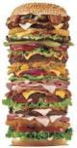](http://www.google.rs/url?sa=i&rct=j&q=hrana&source=images&cd=&cad=rja&docid=_GSphpCvfkq6BM&tbnid=WSCkk4RngGj4vM:&ved=0CAUQjRw&url=http://vodaukrsu.com/m/brza-hrana.html&ei=w8BjUdO1C9DHtAaH3oHgCQ&bvm=bv.44990110,d.bGE&psig=AFQjCNFcbXk69kCS1BmWt7077u5hd1RnzA&ust=1365577979550023)

**OVO KAO ŠTO VIDITE .....ZNAM DA VOLITE, ALI**

**NIJE ZDRAVO!!!!**

**OD OVOGA MOŽETE IMATI VIŠAK KILOGRAMA**

**KAKO POSPREMITI STO ZA OVAKO DOBRU** VEČERU**?**

[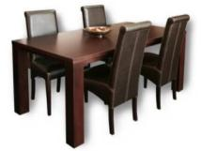](http://www.google.rs/url?sa=i&rct=j&q=stolovi&source=images&cd=&cad=rja&docid=1AT7D4wAnJc-nM&tbnid=XiCcNlWvKlO86M:&ved=&url=http://www.lineamilanovic.com/namestaj/trpezarijski-stolovi/modena/&ei=osJjUaqpMvPU4QTuvYDQAg&bvm=bv.44990110,d.bGE&psig=AFQjCNGgCPuNzRGIjBYSocmW9uoizXP6hA&ust=1365578787127274)

* **Staviti stoljnjak sa upadljivim bojama**
* **Namirisati tu prostoriju**
* **Dekorisati**
* **Poslužiti, … i žurka može da počne!**

**🎔🎔 IVA POPOVIĆ V2**

**ZMAJEVI**



**Zmajevi su mitska bića koja su živela pre mnogo milijardi godina (posle čarobnjaka i vanzemaljaca, ali zato pre doba dinosaurusa). U njihovim organima se nalazila vatra, voda, vazduh, pa su mogli da bljuju jednu od tih stvari. Po tome su bile različite vrste zmajeva i boja. Takođe, što je jako bitno, postojali su dobri i loši zmajevi. Dobri su hteli da se sprijatelje sa građanima nekog sela, a loši su uništavali neka sela i živeli u svojim jazbinama. Zmajevi su voleli da idu po raznim područjima: vulkanima, ledenim planinama, tropskim krajevima i tako dalje…**

Nadam se da ste uživali!

PISAC: Marko Radojević V1

**СПОРТ**

КОШАРКА

Кошарка је један веома занимљив спорт. Сваки тим на терену мора да има тачно пет играча и седам резерви. Играчи се често измењују па играчи улазе и по пет пута, а можда и више. НБА је кошаркашка лига Америке. То је најбоља кошаркашка лига на свету.

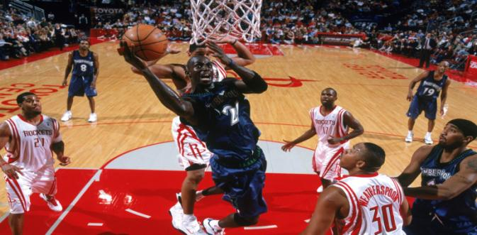

Моји омиљени кошаркаши света су: ЛеБрон Џејмс, Коби Брајант, Дерик Роуз, али нико од њих не игра кошарку као што је то радио Мајкл Џордан.

Мој омиљени кошаркашки клуб је КК Црвена Звезда. Из Звезде ми је омиљени играч Ракочевић.

Урош Радовановић V1

Košarka

[](http://www.google.rs/url?sa=i&rct=j&q=kk+partizan+images&source=images&cd=&cad=rja&docid=hn091U-tS_---M&tbnid=tKYPK5CpuqqQjM:&ved=&url=http://m.vukajlija.com/forum/teme/33814-kk-partizan?strana=112&ei=L75jUeCJJcSVswa6o4DgDg&bvm=bv.44990110,d.Yms&psig=AFQjCNHSWp4i7FjZ_ypPuV9zAGUDb1csfQ&ust=1365577647971710)Košarka je jedan od najpopularnijih sportova u Srbiji. Najbolji srpski klub je Partizan. Osvaja**č**i su 11 titula Srbije za redom.

[](http://www.google.rs/url?sa=i&rct=j&q=kk+partizan+images+11+titula&source=images&cd=&cad=rja&docid=gJO3RqZ8sGcgzM&tbnid=Z7yacDDLvrtyvM:&ved=&url=http://www.kkpartizan.rs/sr/vest.php?id=1258&ei=OsBjUa_EJ8a6hAei7IHoDA&bvm=bv.44990110,d.ZG4&psig=AFQjCNHXAu3LtPfu2QNgspCDo1h_aW-Ngw&ust=1365578171090471)

[](http://www.google.rs/url?sa=i&rct=j&q=&esrc=s&frm=1&source=images&cd=&cad=rja&docid=9gwRbAAPUQG3bM&tbnid=18L0iT9KTOZR5M:&ved=&url=http://www.basketwallpapers.com/Serbia/Partizan-Belgrade/euroleague-2010-final-four-partizan-wallpaper.php&ei=ScJjUdCTFISyhAeg5YDQDg&bvm=bv.44990110,d.ZG4&psig=AFQjCNFs_Y81hUYWkZHv_589uOdDOSiCgw&ust=1365578697717378)

Osvajaci su Evrolige 1992. u Istanbulu i redovni su u**č**esnici tog takmi**č**enja. 2010. bili su u**č**esnici fajnal fora.

[](http://www.google.rs/url?sa=i&rct=j&q=nba+images&source=images&cd=&cad=rja&docid=s6pgn_XRMNQXMM&tbnid=3pB5v15xHC3kcM:&ved=&url=http://www.sportklik.rs/2013/02/25/oklahoma-zgazila-cikago-u-derbiju-pekovic-kralj-nba-reketa-video/&ei=vUxtUdecEoeztAaS-4HoCA&bvm=bv.45175338,d.Yms&psig=AFQjCNGqAOAgJ9j3KmFhGFwQWziLvR6Gow&ust=1366203965511269)

NBA

Najbolja košarkaška liga je NBA liga u Americi u kojoj u**č**estvuje trideset ekipa. Osvaja**č**i šampionskog prstena 2012. godine je Miami Heat, koji u svojoj ekipi imaj najboljeg igra**č**a u NBA ligi, Lebrona Jamesa.

Ove sezone najviše poena postigao je Carmelo Anthony iz New York Knicks-a koji je u sjajnoj formi.

Najve**ć**e šanse da osvoje NBA 2013. imaju Miami Heat, Oklahoma City, San Antonio Spurs i Los Angeles Lakersi koji su oslabljeni neigranjem Kobe Bryant-a.

U ekipi Bullsa nema Derricka Rose-a koji je zbog povrede van terena oko godinu dana i to je oslabilo Bullse u njihovom pohodu na titulu.

**Milenković Mateja V2**

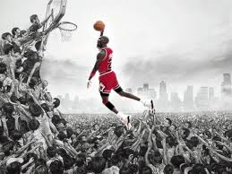

Michael Jordan

Michael Jordan was born in 17th  january 1963 in Brooklyn New York. Jordan played for college North Carolina. Jordan was drafted 1984 in 1st round 3th pick for Chicago Bulls. Jordan was scored 69 points vs Cleveland Cavailers 1989 and he holds record in Chicago Bulls. Michael Jordan won 4th champion vs Seatle Super Sonics and after that game he know thath his father was killed James Jordan in 1996. When Jordan haved stomach problem he scored 45 points and 4 steals 1 assist vs Utah Jazz in the NBA Finals and thath game wass called The Flu game And thath was Jordan 5th Championship. Jordan was in 1986 playoffs vs Boston Celtics he scored 63 points and he holds NBA playoffs record in points. Evervone knows as Jordan on Flu game and shot on Ehlo when he scored 69 points vs Cleveland Cavaliers. He weared number 12, 23, 45. As 45 nubmer he scored 55 points vs New York Knicks vs PAT Patrick Ewing that was return for Jordan. And Jordan last Championship 6th vs Utah Jazz and thath game was called Last Dance Thath game was Jordan last game in Chicago Bulls. And he was traded Washington Wizards and he was scored 40 points as aqe 40 in Washington Wizards. MJ was nomnated as best NBA best player of all time.

Kosta Uskoković i Novak Mišković V3

**ТЕНИС**

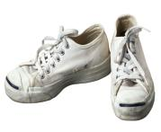Тенис (Бели спорт) је мени одувек био занимљив. Зашто? Волим га зато што се развијају сви мишићи и вежба се концентрација . У овој игри се реагује у делићу секунде. Од свих играча на ATP туру најбољи ми је 1. рекет света Новак Ђоковић. У тенису постоје 4 велика турнира (Гренд слемови), а то су Australian Open, Roland Garos, Wimbledon и US Open.

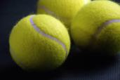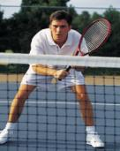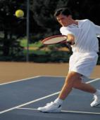

**Марко Лекић V6**

**ФУДБАЛ**

Фудбал је један од најбољих спортова на свету. Има пуно тимова и пуно добрих играча. Има 10 играча и плус голман 11. Циљ у фудбалу је да лопта уђе у противнички гол. Игра се свим деловима тела осим рукама. Тренутно најбољи тимови на свету су: Барселона, Реал Мадрид, Челси, Манчестер Јунајтед...

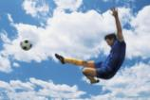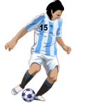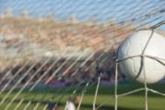Најбољи играчи су: Лионел Меси, Кристијано Роналдо, Пепе...

Андреј Маринковић V6

**Zanimljivosti:**

Lepo je kada se čitaju zanimljivosti. One se čitaju u slobodno vreme i veoma su poučne. Zanimljivosti o biljkama veoma zainteresuju.

**nPr**: Banana se razmnožava samo vegetativno. U plodovima banana nalaze se sitne crne tačke koje potiču od zakržljalog semena.

**nPr**: Neke biljke imaju izrazito krupne plodove. Plod bundeve i lubenice može da teži i preko 10kg.

Zanimljivosti se često nalaze u časopisima.

**[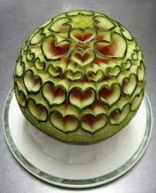](http://www.google.rs/imgres?q=lubenica&start=156&hl=sr-ME&biw=1360&bih=621&tbm=isch&tbnid=8qua1_gGtSwkVM:&imgrefurl=http://www.2-dots.com/bezreci/archives/tag/lubenica&docid=x354WiG-YWz-9M&imgurl=http://www.2-dots.com/bezreci/wp-content/uploads/2009/10/skulptura-od-lubenice.jpg&w=500&h=619&ei=ek56UfaWI_Cw4QSzyYHQBw&zoom=1&ved=1t:3588,r:67,s:100,i:205&iact=rc&dur=1659&page=9&tbnh=177&tbnw=187&ndsp=21&tx=80&ty=57)[](http://www.google.rs/imgres?q=banana&hl=sr-ME&biw=1360&bih=621&tbm=isch&tbnid=Mtec6aiRQLdHGM:&imgrefurl=http://www.sugardoodle.net/Miscellaneous/Check%20out%20what%20a%20banana%20could%20do%20for%20you.shtml&docid=GVaS9ldGqzp23M&imgurl=http://www.sugardoodle.net/Miscellaneous/Banana.gif&w=439&h=721&ei=0k56Ue6NGMKF4gSWxoC4Dw&zoom=1&ved=1t:3588,r:85,s:0,i:381&iact=rc&dur=793&page=5&tbnh=194&tbnw=118&start=77&ndsp=22&tx=53&ty=54) Sonja Šućur V6**

**Sunđer Bob Kockalone**

[](http://www.google.rs/url?sa=i&rct=j&q=sundjer+bob&source=images&cd=&cad=rja&docid=138Sr_KgIY8X_M&tbnid=O2l8Si-uo-jKZM:&ved=&url=http://jelenabogdanovic.wordpress.com/about/&ei=YGpxUaPuFsjVswafnoHABA&bvm=bv.45373924,d.Yms&psig=AFQjCNH2FaG4Us2bysBbfRaT2jsNme606g&ust=1366473696644361)

Ovo je čovek koji je najmaštovitiji. Zapravo ovo nije čovek, ovo je sunđer. I to Sunđer Bob Kockalone. Radi u restoranu čiji je gazda Keba Kraba! Ne žali se na platu u iznosu od jednog dolara.

[](http://www.google.rs/imgres?q=sundjer+bob&start=331&hl=sr&biw=1360&bih=652&tbm=isch&tbnid=3m2yObsxceWngM:&imgrefurl=http://vimeo.com/52640619&docid=1g4d40PQ3btUhM&imgurl=http://b.vimeocdn.com/ts/363/223/363223630_640.jpg&w=640&h=384&ei=HGxxUdvQM8fKtQaMuYEg&zoom=1&ved=1t:3588,r:40,s:300,i:124&iact=rc&dur=1816&page=15&tbnh=174&tbnw=290&ndsp=26&tx=202&ty=129)

Njegov hobi je lov na meduze. Veoma je uspešan u tome. Mislim da sve meduze smatra kao njegove ljubimce na otvorenom. Ali on ima jednog ljubimca, to je njegov puž. Zove se Gari. Njegov najbolji drug se zove Patrik.

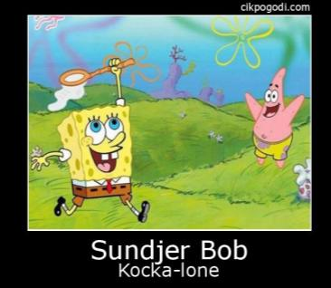

Pre mi je ovaj sunđer ulepšavao svako jutro. Nadam se da će se vratiti na televiziju.

Uvek sam ga obožavao i uvek ću ga obožavati!

*Mirko Krstić v6*

Preporučujemo mobilne telefone

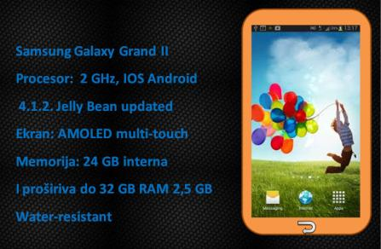

Luka Vukadinović V6

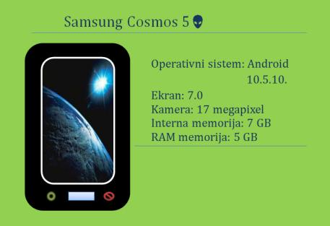

Tijana Đukić V6 🎔🎔🎔🎔

**SKINUTI OBAVEZNO!!!**

|  |  |
| --- | --- |
| [http://upload.wikimedia.org/wikipedia/en/2/29/Assassin's_Creed_III_Game_Cover.jpg](http://www.google.rs/url?sa=i&rct=j&q=assassin's+creed+3&source=images&cd=&cad=rja&docid=PhVGHAJIgnz5PM&tbnid=_JlTNGI_FunaeM:&ved=0CAUQjRw&url=http://en.wikipedia.org/wiki/Assassin's_Creed_III&ei=ftdjUaDhOKmajALyx4GoDA&bvm=bv.44990110,d.cGE&psig=AFQjCNHPKjhkZpUjSPfPtAuWaUuIYqmO-g&ust=1365584051954535) | Assassins Creed 3 9/10 |
| [http://espn.go.com/photo/2012/0625/play_e_nba2k1301jr_400.jpg](http://www.google.rs/url?sa=i&rct=j&q=nba2k13&source=images&cd=&cad=rja&docid=1L66INzJNnmFLM&tbnid=GCiR8MPPr_Pk5M:&ved=&url=http://espn.go.com/blog/playbook/tech/post/_/id/1097/%E2%80%98nba-2k13-dynasty-edition%E2%80%99-announced&ei=RtljUZmxIsObiQK59oGYCw&bvm=bv.44990110,d.cGE&psig=AFQjCNEYcApPnkCr8pYPq_kvb-UGGU6TaA&ust=1365584582903297) | Nba2k13 8/10 |
| [http://i.testfreaks.com/images/products/600x400/18/tomb-raider-anniversary-52830.463122.jpg](http://www.google.rs/url?sa=i&rct=j&q=tomb+raider+anniversary&source=images&cd=&cad=rja&docid=B7xnpjFMuejpvM&tbnid=tiSFwjNhdMV1QM:&ved=&url=http://www.testfreaks.com/psp-games/tomb-raider-anniversary-52830/&ei=RNpjUfL4L5DSigKckYAQ&bvm=bv.44990110,d.cGE&psig=AFQjCNGosdM0MOdRKhAnC64PXQRJ2YRpAg&ust=1365584836999399) | Tomb Raider Anniversary 6/10 |
| [http://t2.gstatic.com/images?q=tbn:ANd9GcRosWTGRCuFZ-ThfYzxdT0TAR-SDmjbD0pfJMpBNFciGXgdr9Nw2Q](http://www.google.rs/url?sa=i&rct=j&q=dmc&source=images&cd=&cad=rja&docid=BCwLNa6YZqbGJM&tbnid=F75ygS5kbyYlfM:&ved=&url=http://www.invisioncommunity.co.uk/review/dmc-devil-may-cry-review/&ei=KttjUe3OHMKUiQKliICYAw&bvm=bv.44990110,d.cGE&psig=AFQjCNGmDnP0U82Ol_NOJVbL29gBFdQa7A&ust=1365585066897637) | Devil May Cry 3 8/10 |
| [http://t3.gstatic.com/images?q=tbn:ANd9GcQJMiY2EGOj4MEhpDpV_BSNG0ilyVsfMRxMFw5S2OK_BqXKv8LV](http://www.google.rs/url?sa=i&rct=j&q=far+cry+3&source=images&cd=&cad=rja&docid=SO4dkC3UJW5cxM&tbnid=lI-TNv4T32AnyM:&ved=&url=http://wallppict.com/games/vaas-far-cry-3-wallpaper&ei=g9tjUYaUGYmkigLn6oGQCg&bvm=bv.44990110,d.cGE&psig=AFQjCNFqDF_-ElmxMTt4TNF7wnEqeZlTbw&ust=1365585155812267) | Far Cry III 9,5/10 |
| [http://t0.gstatic.com/images?q=tbn:ANd9GcTeFEubY0Mfa14JP_73iGXoV0p2EzH5wySKa2oU0o_1I0r8I2513g](http://www.google.rs/url?sa=i&rct=j&q=cod+black+ops+2&source=images&cd=&cad=rja&docid=jGcC2RKmklIPSM&tbnid=C68UCJcRRaDMFM:&ved=&url=http://vgfaq.com/guides/call-of-duty-black-ops-ii-intel-locations-guide/&ei=CdxjUfvuNqW9iwL4sIC4Dw&bvm=bv.44990110,d.cGE&psig=AFQjCNF9g3Wn7IXOCjTLca9rZrTdSxolCw&ust=1365585290244403) | Call of Duty Black Ops II 9/10 |
| [http://www.digitaltrends.com/wp-content/uploads/2013/01/minecraft1.jpg](http://www.google.rs/url?sa=i&rct=j&q=minecraft&source=images&cd=&cad=rja&docid=Ywu9Js9yhJ6UwM&tbnid=tbwSPXIvzgUaqM:&ved=&url=http://www.digitaltrends.com/gaming/this-is-not-the-end-update-8-for-minecraft-xbla-kills-bugs-and-does-little-else/&ei=_NxjUfXyIcbtiQKIloDYBA&bvm=bv.44990110,d.cGE&psig=AFQjCNGM0zQo2NAkl05eTFtvhVcW_UzkxQ&ust=1365585532748658) | Minecraft 8/10 |
| [http://upload.wikimedia.org/wikipedia/en/thumb/2/2a/Cover_for_The_Pro_Evolution_Soccer_2013.jpg/250px-Cover_for_The_Pro_Evolution_Soccer_2013.jpg](http://www.google.rs/url?sa=i&rct=j&q=pes+2013&source=images&cd=&cad=rja&docid=Hx2NuAq3dQrsGM&tbnid=fYnOFedS83amuM:&ved=&url=http://en.wikipedia.org/wiki/Pro_Evolution_Soccer_2013&ei=2t1jUcSfGIXEigKM04DADA&bvm=bv.44990110,d.cGE&psig=AFQjCNEP9DBeUWhw2JnywFwq8us_5qv7cw&ust=1365585754929227) | Pes 2013 8,5/10 |
| [http://upload.wikimedia.org/wikipedia/en/thumb/2/21/Max_Payne_3_Cover.jpg/256px-Max_Payne_3_Cover.jpg](http://www.google.rs/url?sa=i&rct=j&q=max+payne+3&source=images&cd=&cad=rja&docid=D7Aq5qjp6nRmyM&tbnid=XHZZaUXP8vmzKM:&ved=&url=http://en.wikipedia.org/wiki/Max_Payne_3&ei=ZN5jUaGSLs_2iQLwjoCoDw&bvm=bv.44990110,d.cGE&psig=AFQjCNFhSOa3YjlJYisvYBsbBiTRGiV6-g&ust=1365585893095916) | Max Payne 39/10 |

**Aleksa Radisavljević V5**

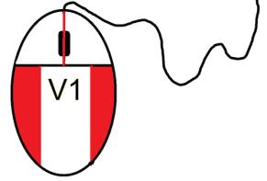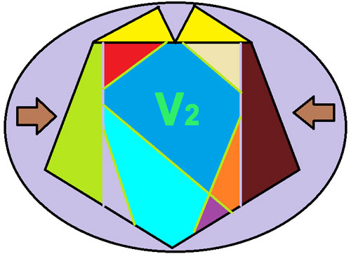



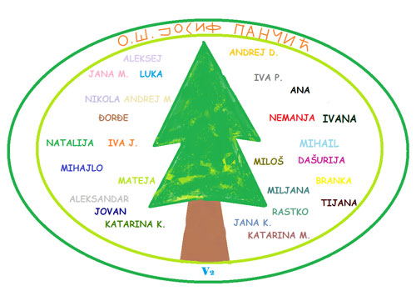

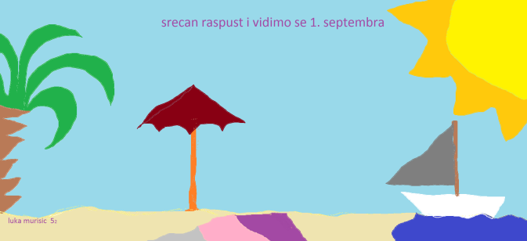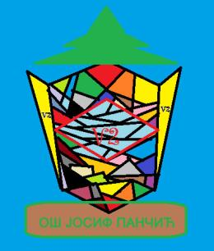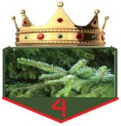

**Часопис су уредили ученици петих разреда основне школе „Јосиф Панчић“.**

**Текстови су припремани на часовима информатике и рачунарства.**

**Грбове одељења нацртали: Маја, Милица и Матеја V1, Јана, Алексеј и Растко V2,**

**Анђела и Адријана V3, Александра V4, Јована V5**